المملكة العربية السعودية  وزارة التعليم  المدرسة الابتدائية ................. |  | 20

(( اختبار الفترة الثانية لمادة العلوم للصف السادس الابتدائي الفترة الدراسية الثانية 1447 ))
هذه الصورة بواسطة كاتب غير معروف مرخصة بالاسم CC BY-SA
هذه الصورة بواسطة كاتب غير معروف مرخصة بالاسم CC BY-SA
الاسم :................................................................................................................ | الفصل :...............

* السؤال الأول : اختار/ي الإجابة الصحيحة : ( 6 درجات )
هذه الصورة بواسطة كاتب غير معروف مرخصة بالاسم CC BY-SA
 |  |  | 1- فلزات تسمح بانتقال الكهرباء والحرارة فيها بسهوله ...............
 | الكتلة |  |  |  | الموصلات |  | العوازل |  | الكثافة
 |  |  | 2- نوع المخلوط الذي يتكون من حبيبات الرمل والماء ................
 | المعلق |  |  |  | الغروي |  | المستحلب |  | المحلول
 |  |  | 3- يقاس الوزن بوحده ............
 | المتر |  |  |  | الكيلو جرام |  | النيوتن |  | الجول
 |  |  | 4- أي التغيرات الآتية يعتبر تغيراً كيميائياً .............
تبخر الماء |  |  |  | تقطيع الخشب |  | قلي البيض |  | ذوبان السكر
 |  |  | 5- الحيز الذي يشغله جسم ما ..............
 | الكتلة |  |  |  | الحجم |  | الوزن |  | الكثافة
 |  | 6- اين يقع الماء المقطر في مقياس الرقم الهيدروجيني ..........
 | 14 |  |  |  | 7 |  | صفر |  | 2


هذه الصورة بواسطة كاتب غير معروف مرخصة بالاسم CC BY-SA
1- | الكواشف هي المواد التي يتغير لونها بوجود حمض أو قاعده . | ( )
2- | الخصائص الكيميائية هي صفات يمكن ملاحظتها دون أن تغير في طبيعة المادة . | ( )
3- | تكون الصدأ على مسمار حديد مثال على التغير الكيميائي . | ( )
4 - | العملية التي يتحول فيها السائل الى غاز هي ( التكثف ) . | ( )
5- | تسمى التفاعلات التي تطلق طاقة بالتفاعلات الطاردة للطاقة . | ( )
6- | الجسم الصلب تكون جزيئاته متراصة ومتلاصقة وتهتز في مكانها. | ( )
* السؤال الثاني : ضع /ي علامة ( √ ) أو ( × ) أمام العبارات التالية : ( 6 درجات)
* السؤال الثالث : اكمل / ي الفراغات بما يناسبها : ( 6درجات )
هذه الصورة بواسطة كاتب غير معروف مرخصة بالاسم CC BY-SA

الرابطة الكيميائية | الكتلة | العوازل | المخلوط | المعادلة الكيمائية | حفظ الكتلة

1- | ............................ وصف التفاعل باستخدام رموز وحروف وأرقام.
2- | ............................. مادتان أو أكثر تختلطان مع بعضهما مع احتفاظ كل مادة بخواصها الأصلية.
3- | ............................. المادة لا تفني ولا تستحدث من العدم وإنما تتحول من شكل إلى آخر .
4- | ............................ مقدار ما في الجسم من مادة .
5- | .......................... لا فلزات تقاوم انتقال الكهرباء والحرارة من خلالها .
6- | .......................... قوة تجعل الذرات ترتبط معاً.


هذه الصورة بواسطة كاتب غير معروف مرخصة بالاسم CC BY-SA
* السؤال الرابع : اكملي ما يلي : (درجتان )

(من طرق فصل المخاليط)

طالبتي *
( العلم هو الطريق الوحيد الموصل لخيري الدنيا والآخرة ...... أنت ِعلى الطريق )
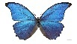
معلمتك / وداد الحربي.
هذه الصورة بواسطة كاتب غير معروف مرخصة بالاسم CC BY-SA
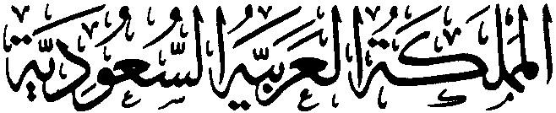  وزارة التعليم  الإدارة العامة للتعليم بمنطقة .....  المدرسة / ....... |  | المـــــــادة: | العـــــــلــــــــوم
 |  | الصـــــــف: | السادس الابتدائي
 |  | التاريخ: | / / ١٤٤٧ هــ
 |  | الزمـــــــن: | ساعة
 |  | اليوم : | ..............
اختبــــــــــــار الفترة الثانية لمادة العلوم للصف السادس الابتدائي الفترة الدراسية الثانية ( ١٤٤٧ هـ) |  |  |  | ..........
اسم الطالبـة :......................................................................................................................................................................... |  |  |  | ٢٠

* السؤال الأول:-
١٠

تابعي الأسئلة في الصفحة التالية
أ) أختاري خانة الإجابة الصحيحة:
تكون أسلاك الكهرباء مغطاة بطبقة من المطاط أو البلاستيك لأنهما : |  |  |  |  |  |  |  | ١
يزيدان من وزن السلك | د | ينجذبان للمغناطيس | جـ | يوصلان الكهرباء | ب | لا يوصلان الكهرباء | أ | ١
إذا اختلط مسحوق الفحم وبرادة الحديد، فأي أداة مناسبة للفصل بينهما ؟ |  |  |  |  |  |  |  | ٢
مغناطيس | د | قمع | جـ | ورق ترشيح | ب | شمعة | أ | ٢
عملية تفصل فيها مكونات مخلوط بالتبخر والتكاثف ؟ |  |  |  |  |  |  |  | ٣
الترسيب | د | التقطير | جـ | الترشيح | ب | الطفو | أ | ٣
أي مما يلى يعد تغيراً من التغيرات الكيميائية |  |  |  |  |  |  |  | ٤
ذوبان السكر في الماء | د | تقطيع الورق | جـ | تهشيم الزجاج | ب | صدأ الحديد | أ | ٤
نسمي المواد الموجودة قبل حدوث التفاعل الكيميائي بالمواد : |  |  |  |  |  |  |  | ٥
المتفاعلة | د | الناتجة | جـ | المتعادلة | ب | المحفزة | أ | ٥
أي الخيارات التالية صحيح عندما يوضع الحمض والقاعدة معاً؟ |  |  |  |  |  |  |  | ٦
تصبح القاعدة أقوى | د | يصبح الحمض أقوى | جـ | ينتجان ملحاً وماء | ب | لا يتفاعلان | أ | ٦
تسمى طريقة التعبير عن التغير الكيميائي باستعمال الحروف والأرقام للمواد المتفاعلة والناتجة بـ: |  |  |  |  |  |  |  | ٧
الخاصية الكيميائية | د | الرمز الكيميائي | جـ | التعادل الكيميائي | ب | المعادلة الكيميائية | أ | ٧
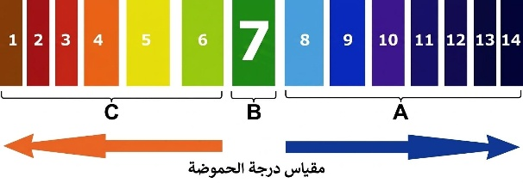  حسب مقياس الرقم الهيدروجيني الذي أمامك ، في أي منطقة تضع الصابون والماء ؟ |  |  |  |  |  |  |  | ٨
الصابون في A و الماء في C | د | الصابون في A والماء في B | جـ | كلاهما عند C | ب | كلاهما عند A | أ | ٨
ما نوع المخلوط الذي يتكون من حبيبات من الرمل والماء؟ |  |  |  |  |  |  |  | ٩
غروي | د | معلق | جـ | مستحلب | ب | متجانس | أ | ٩
ماذا تُسمى الجسيمات السالبة الشحنة التي تدور حول نواة الذرة؟ |  |  |  |  |  |  |  | ١٠
الفوتونات | د | النيوترونات | جـ | البروتونات | ب | الإلكترونات | أ | ١٠

تابعي بقية الأسئلة في الصفحة التالية
* السؤال الثاني :-

٢
١٠

أ) صنفي التفاعلات الاتية إلى تفاعل [ الاتحاد – التحلل – الإحلال]:
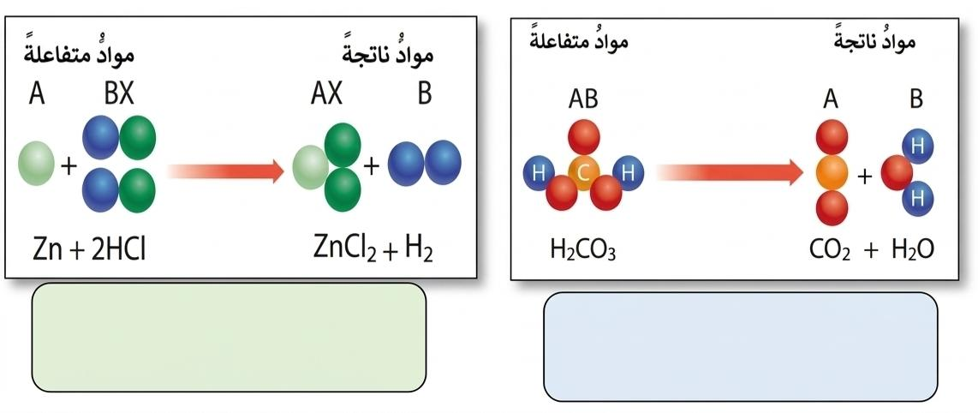

٦

ب) قارني بين الأحماض والقواعد من خلال التمييز في الأشياء المشتركة بينها ؟

القواعد | الأحماض | أوجه المقارنة
................................................................. | ................................................................. | ملمسها
................................................................. | ................................................................. | الرقم الهيدروجيني
................................................................. | ................................................................. | مثال

٢
جـ) اكملي الفراغات التالية :
أنواع المخاليط
مخاليط...................
مخاليط...................
.................................
.................................

انتهت الأسئلة
معلمة المــادة / أ.
مع دعواتي لك بالتفوق والنجاح
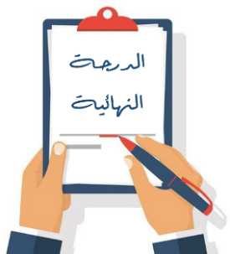
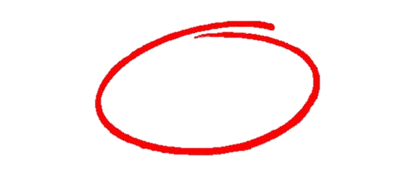

20

20

20

20
المملكة العربية السعودية
وزارة التعليم
إدارة تعليم منطقة ......
مدرسة ....................
اليوم: .....................
التاريخ: / / ١٤٤٧هـ

اختبار الفترة الثانية الفصل الدراسي الثاني مادة العلوم للصف السادس ابتدائي للعام الدراسي ١٤٤٧هـ
اسم الطالبة: ................................................................. الصف: ..........................
1- أي التغيرات التالية تغير كيميائي؟
أ | تبخر الماء | ب | تقطيع الخشب | ج | ذوبان السكر | د | حرق الخشب
2- المادة التي تحول ورقة تباع الشمس الى اللون الأزرق هي.........
أ | الاحماض | ب | القواعد | ج | التفاعلات | د | البناء الضوئي
3- تسمى التفاعلات التي تطلق طاقة........
أ | تفاعلات ماصة | ب | تفاعلات طاردة | ج | الكواشف | د | القاعدة
4- المواد التي تنتج عن التغير الكيميائي تسمى.........
أ | مواد متفاعلة | ب | مواد ناتجة | ج | عناصر | د | كواشف
5- المواد المتعادلة ومنها الماء يكون الرقم الهيدروجيني لها........
أ | صفر | ب | 7 | ج | 12 | د | 14


السؤال الأول: اختار الإجابة الصحيحة



السؤال الثاني: اضع علامة او امام العبارات التالية

- تتكون المواد من ذرات ترتبط معاً.
- الحمض مادة ذات طعم لاذع.
- القواعد لها رقم هيدروجيني اكبر من 7
- الصيغة الكيميائية للماء هي H2o
- وزني على القمر أقل من وزني على الأرض.
السؤال الثالث: اضع المصطلحات التالية في مكانها المناسب

الكتلة
الذائبية
الموصلات
الكاشف
العوازل
قانون حفظ الكتلة

1. | اكبر كمية من المذاب يمكن اذابتها في كمية معينة من المحلول.
2. | مادة يتغير لونها مع وجود الحمض او القاعدة.
3. | لا فلزات تقاوم انتقال الكهرباء والحرارة من خلالها.
4. | الكتلة لا تزيد ولا تنقص في عملية اعداد المخاليط.
5. | هي مقدار ما في الجسم من مادة.
السؤال الرابع: أكمل الفراغات التالية بما يناسبها
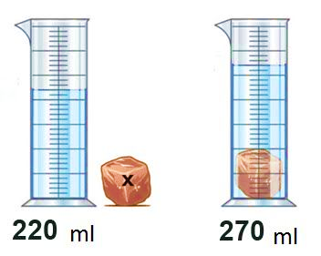
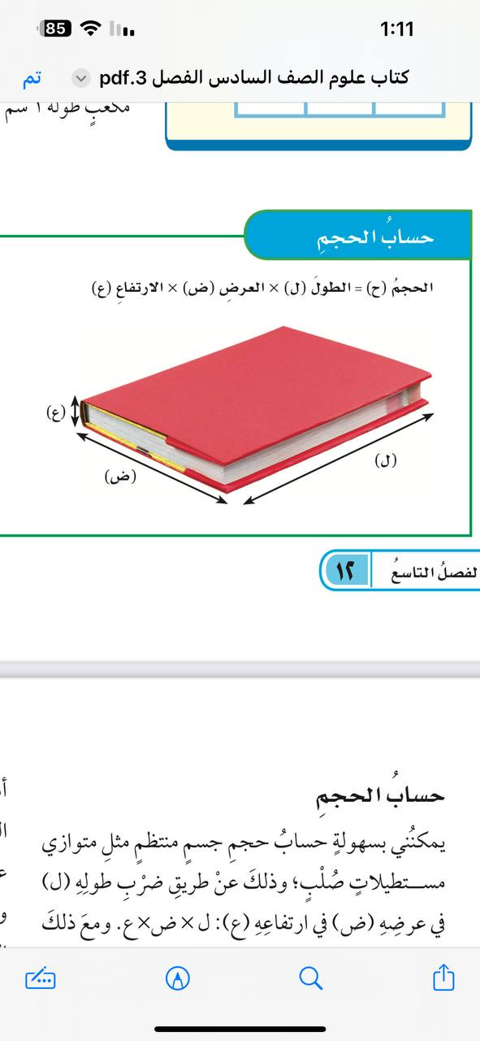
2سم
5 سم
10سم

حجم الحجرة .............. حجم الكتاب ..........................

احدد نوع التفاعلات التالية:
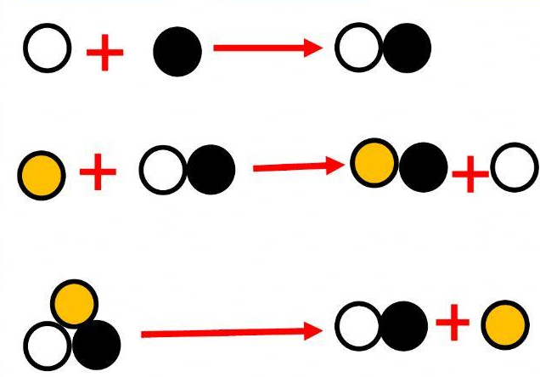
..........................................
.........................................
..........................................

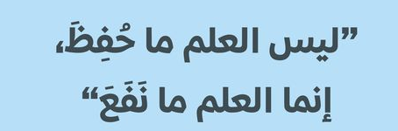
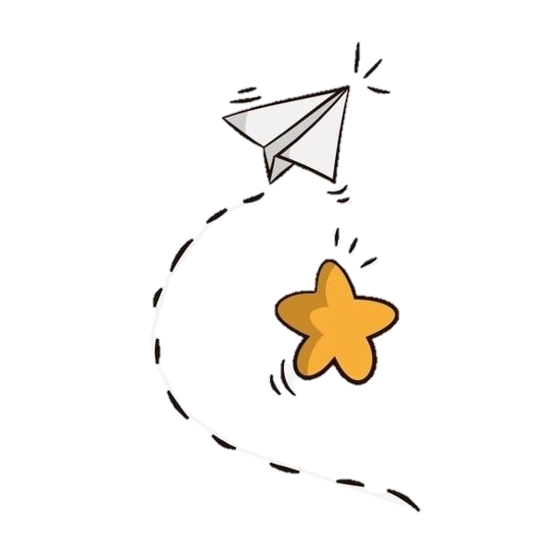

انتهت الاسئلة
دعواتي لكن بالتوفيق والنجاح
المعلمة: أمل الزهراني

المملكة العربية السعودية
وزارة التعليم
الإدارة العامة للتعليم بمنطقة .......

الاسم : ....................................
الصف : ........................
اليوم : .........................
التاريخ : / / ١٤٤٧

اختبار (الفترة الثانية) مادة العلوم للصف السادس الفصل الدراسي الثاني لعام ١٤٤٧ هـ

السؤال الأول :

6
أ ) نكمل الفراغات التالية :-
1- . .................. هي كل شيء له كتلة وحجم .
2- يقاس الوزن بوحدة.................. .
3- مواد تسمح بانتقال الكهرباء والحرارة فيها هي .................. .
4- .................. هو قدرة جسم على مقاومة الانغمار في مائع.
5- .................. مخلوط مكون من فلز أو أكثر ممزوجة مع مواد صلبة.
6- الخصائص .................. هي صفات يمكن ملاحظتها دون أن تغير في طبيعة المادة .

4
ب ) مثالاً لكل من :-

1- مادة عازلة ....................................
2- محلول سائل .........................................
3- تفاعل طارد للطاقة ....................................
4- من أنواع التفاعلات الكيميائية ....................................
السؤال الثاني :-
يتبع
يتبع

3
أ ) في الجدول الموضح أدناه نقارن بين الجزئيات في الأجسام الصلبة والسائلة والغازية :-

المطلوب | الاجسام الصلبة | السوائل | الغازات
حركات الجزئيات
الشكل والحيز

1

6
ب ) نضع كلمة صح أو خطأ أمام العبارات الاتية :-
1- يفسر مبدأ أرخميدس الانغمار .
( )
( )
( )
( )
( )
( )

2- الرابطة الكيمائية قوة تجعل الذرات تترابط معاً .
3- تزداد سرعة التفاعل الكيميائي بزيادة درجة الحرارة أو الضغط .
4- وزني على القمر أقل من وزني على الأرض .
5- تفاعل الاتحاد يحدث عندما يحل أحد العناصر محل آخر .
6- الصيغة الكيميائية للماء هي H2o .

ج ) يتكون التفاعل الكيميائي من :
التفاعل الكيميائي

........................... ............................

انتهت الأسئلة

